請量度以下各項，並且用單名數作記錄： | 量度結果
請量度以下各項，並且用單名數作記錄： | 量度工具
請量度以下各項，並且用單名數作記錄： | 選用單位
請量度以下各項，並且用單名數作記錄： | 量度項目 | - 尾指指甲的闊度 | - 姆指的長度 | - 右臂的長度 | - 頭圍 | 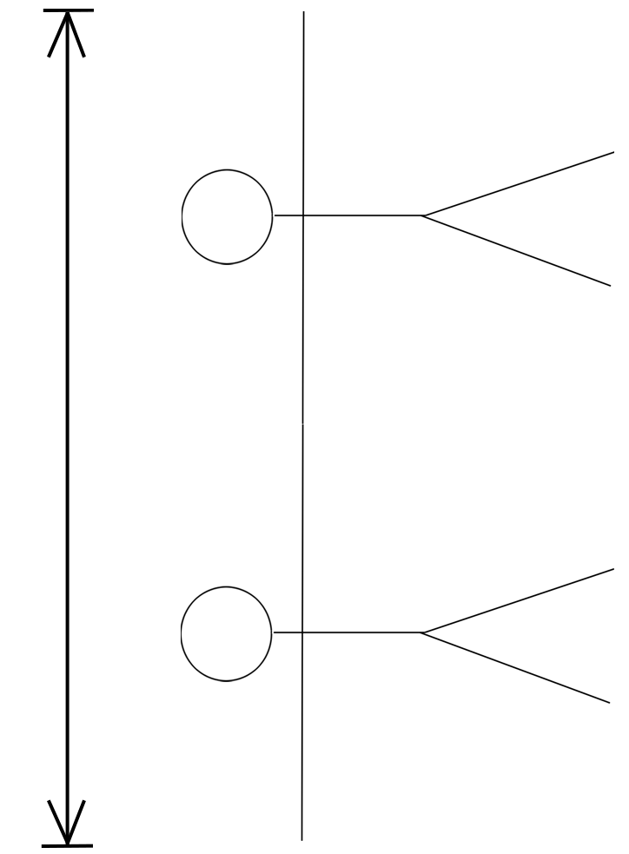  - 身高  ? | ?

